МИНИСТЕРСТВО ЦИФРОВОГО РАЗВИТИЯ И МАССОВЫХ

КОММУНИКАЦИЙ

Ордена Трудового Красного Знамени
Федеральное государственное бюджетное общеобразовательное учреждение
высшего образования

“Московский технический университет связи и информатики”
(МТУСИ)
Кафедра “Программная инженерия”

Лабораторная работа №4
по дисциплине “Введение в информационные технологии”

Выполнил: Студент группы
БПИ2503
Яричевский Даниил

Москва
2025
Цель работы
Понять, как импортировать модули и пакеты в Python, научиться создавать собственные модули и пакеты, изучить способы использования модулей и пакетов для структурирования программы.

Задачи
1. Импорт стандартных модулей
2. Создание и использование собственного модуля
3. Создание и использование пакетов

Ход работы
  - Импортируем библиотеку math, создаем переменную sqrt используя функцию sqrt из библиотеки math и выводим получившееся значение.
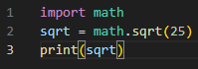
Рис. (1.1)

  - Импортируем библиотеку datetime и выводим текущую дату и время.
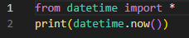
Рис. (1.2)

2.1 Создаем модуль my_module.py, далее создаем функцию summ, которая выводит сумму двух чисел.
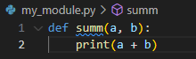
Рис. (2.1)

2.2 Импортируем модуль my_module в другой файл Python и вызываем функцию summ.
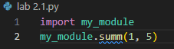
Рис. (2.2)

3.1 Создаем папку packages. Далее создаем еще пару модулей: txt_module, с функциями удаления пробелов в строке и разворота строки, и nums_module, с функциями сложения и вычитания двух чисел, а так же файл __init__.py, делающий данную папку пакетом Python.
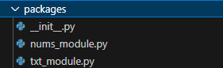
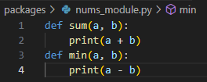
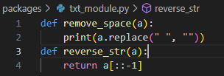
Рис. (3.1)

3.2 Импортируем из packages наши модули в другой файл Python
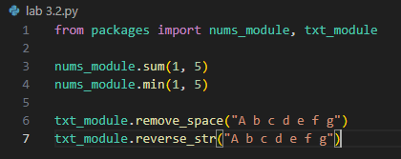
Рис. (3.2)

Вывод
Я понял, как импортировать модули и пакеты в Python, научился создавать собственные модули и пакеты, изучил способы использования модулей и пакетов для структурирования программы.

